Они сражались за Родину
классный час
Цели:
- пробудить в душе ребенка любовь к Родине и желание быть ее Защитником;
- развивать у детей умение слушать предложенный материал классного часа, умение осмыслить его и выделить главную мысль.
- воспитывать у учащихся нравственно-эстетические чувства, любовь к Родине, своему народу;
- накапливать у детей исторические факты о подвигах русского народа, защите своего Отечества;
Оборудование. Фотографии семьи Степановых, цветы, рисунок с изображением сердца, магнитофон, фонограмма песни «Вставай, страна огромная…», запись - стук сердца), хронометр.

Ход классного часа.

- Вступительное слово учителя.
- “О светло светлая и украсно украшена земля Русская! Ты многими красотами удивлена еси: озерами, реками и кладязьями, горами крутыми, дубравами чистыми, городами великими. Всего исполнена земля Русская…” Это строки древнего русского летописца. Защита Родины считалась высшей обязанностью и священным долгом человека во все времена. Для каждого народа, беззаветно любящего родную землю, не было, нет и не будет, ничего, дороже Отчизны
Именно Защитникам Отечества и посвящен наш сегодняшний классный час.

2. Основная часть.

Учитель. 9 мая 2010 года в 65-й раз прогремит салют Победы. А в памяти народной и поныне живы безмерные страдания военных лет и безмерное мужество народа.
Последним мирным днём 1941 года была суббота 22 июня. После обычной трудовой недели миллионы советских людей отправились отдыхать. Лишь продолжали дышать жаром домны, дымили трубы, по железным дорогам мчались грузовые и пассажирские поезда…
Тишину наступившей ночи, по-летнему тёплой, благоухающей, во многих городах и сёлах нарушали счастливые голоса молодых людей, праздновавших своё вступление во взрослую жизнь, свой выпускной бал.

Звучит фонограмма песни «Вставай, страна огромная».

Учитель. 4 года шла война – это 1418 дней и ночей! 34 тысячи часов и 20 миллионов погибших людей! 20 миллионов за 1418 дней – это значит, 14 тысяч убитых ежедневно, 600 тысяч человек в час, 10 человек в каждую минуту. Вот что такое 20 миллионов! Вдумайтесь в эти цифры! Какой ценой завоёвано всему человечеству право на жизнь, радость, труд…

1 ведущий. Тысячи и тысячи боевых подвигов совершили наши люди на фронте и в тылу. Об этих подвигах надо помнить всегда.
Учитель.
Героическая судьба семьи Степановых – один из ярчайших примеров верного служения народу, символ массового героизма и стойкости советских людей.
Подвиг братьев Степановых велик.
Судьба этой рядовой советской семьи поистине удивительна. Это была крестьянская семья, вырастившая 9 сыновей. И все они отдали свои жизни за свободу и счастье Родины. Один погиб ещё на заре Советской власти, замученный белогвардейцами. Второй пал на Халхин-Голе, выполняя свой воинский интернациональный долг.
Остальные, не жалея жизни, сражались с фашистами в период ВОВ 1941-1945 годов.

Ушли сыновья на войну…
Всех своих сыновей Епистиния Фёдоровна Степанова запомнила уходящими. Дорога из хутора бежала полем, а потом поднималась на пологий холм, откуда хорошо просматривался дом, тропинка к речке, сад. И сыновья, поднявшись по склону, оборачивались, всматриваясь в скорбную фигуру матери, застывшую на околице хутора…. Последний взмах руки на прощанье… так и ушли сыновья. Ушли в бессмертие.

Чтение строк из писем братьев Степановых.
Вначале приходили письма: «Крепко бьём фашистских гадов…», «Даём фрицам перцу!», «Береги себя, мама!»…
«…Шлю я Вам красноармейский горячий привет. Я за Вас буду стойко защищать нашу необъятную Родину!» (Филипп).
«…Если суждено будет погибнуть, то знайте, что мы погибли за счастье советских людей…» (Александр).
«…Не плачь, мама, не убивайся, ты должна гордиться своими сыновьями» (Иван).
В одном из писем с фронта Иван прислал матери стихи:

Чтец. Помню, мама, детство наше
В далёком хуторе глухом,
Как мы делили горе наше
Над речкой в домике своём.
Семью весёлую, большую,
Друзей, соседей полон дом,
Баян и скрипку удалую,
Их нежный звон и патефон.
Я детство наше не забуду,
Его счастливые времена
И долго-долго помнить буду
Тебя я, мама, ты у нас одна…»

Учитель.
А потом стали приходить «похоронки» (включается запись- стук сердца)
На Павла, Филиппа, Илью…
«Ваш сын пал смертью храбрых в бою за честь и независимость нашей Родины».

Александр расстрелян белогвардейцами в возрасте 17 лет.
Фёдор погиб в бою с японскими захватчиками на Халхин-Голе в возрасте 27 лет.
Василий 2 ноября 1943 года во время выполнения задания командования партизанского отряда «За Родину» был схвачен фашистами и брошен в тюрьму. Его жестоко пытали, но он держался стойко. Через 2 недели он был расстрелян гитлеровцами на окраине г. Никополя в возрасте 35 лет.
Павел пропал без вести на Брянском фронте в возрасте 23 лет.
Илья погиб в танковом бою на Курской дуге в возрасте 26 лет.
Иван расстрелян гитлеровцами в возрасте 28 лет.
Александр - Герой Советского Союза. Погиб в боях на Днепре в возрасте 20 лет.
Филипп замучен в фашистском концлагере в 35 лет.
Николай умер от ран, полученных на фронте в возрасте 60 лет.
За героизм и мужество они были отмечены наградами Родины, а младший посмертно был удостоен звания Героя Советского Союза.

- В станице Днепровской на мраморных плитах мемориала навечно высечены их имена.

20 миллионов жизней, вы только представьте – если по каждому из 20 миллионов в стране объявить минуту молчания, страна будет молчать… 32 года!
Чтец.
Тихо, ребята, минутой молчанья
Память героев почтим,
И их голоса когда-то звучали,
По утрам они солнце встречали,
Сверстники наши почти.
Среди нас нет тех,
Кто ушёл на фронт и не вернулся.
Вспомним через века, через года,
О тех, кто уже не придёт никогда.
Вспомним!
(Минута молчания. Хронометр)
Учитель
Прошла война, прошла страда.
Но боль взывает к людям:
Давайте люди никогда
Об этом не забудем.
Пускай во всём, чем жизнь полна,
Во всём, что сердцу мило,
Нам будет памятка дана
О том, что в мире было!
3. Подведение итога.

Учитель. В заключение классного часа хочу сказать, что мы с вами должны быть благодарны тем, кто прикладывал усилия и отстоял наше Отечество от фашизма. Будем достойны памяти павших. Докажем своими добрыми делами, что мы тоже будем достойными защитниками Отечества.

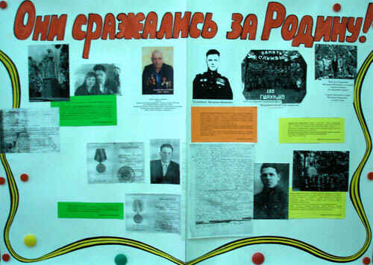

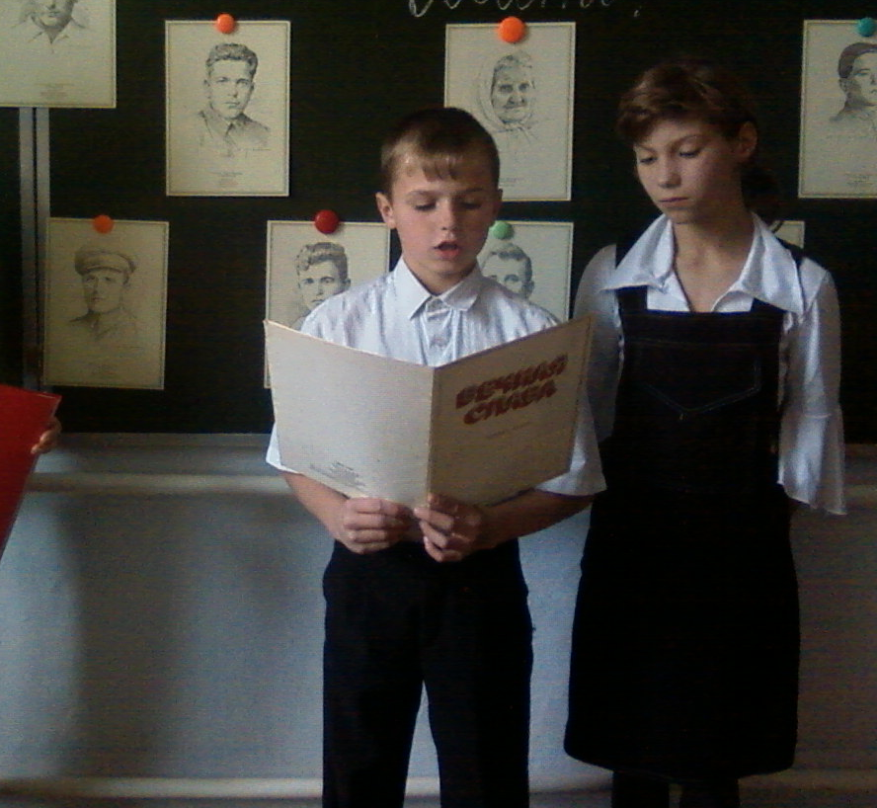

Они сражались за Родину

классный час (4 кл.)

Классный руководитель: Воронина Марина Александровна

